

|  |
| --- |
| **四合一气体模组** |
| **使用说明书** |
| **JXBS-4in1** |
| **Ver1.0** |

1. **产品简介**
   1. **产品概述**

四合一气体检测模组，主要针对需要环境气体检测的各种场所，该产品包含四种气体传感器（CO、H2S、O2和甲烷 可扩展）和信号处理电路板。模组具有良好的选择性和稳定性，模组通过数字串口输出，可实时输出四种气体的当前浓度值。可用于手持设备或固定式设备，检测当前环境气体浓度。该模组是将成熟的传感器检测技术与精良的电路设计紧密结合出的一款通用型小型化的产品。

* 1. **产品特点**

集成度高、稳定性好、尺寸小、反应速度快

实时串口输出浓度，使用方便

出厂经过标定，准确度高

数据实时输出，方便快速掌握信息

* 1. **产品用途**

应用于工厂气体泄漏、井下作业、隧道检测、煤矿检测等环境下使用，可以人体佩戴或手持进入检测场所，也可以应用于固定式场所，检测当前环境气体浓度，提醒人员安全。

1. **产品参数**

**2.1 技术指标**

|  |  |
| --- | --- |
| 检测气体 | O2、H2S、CO、CH4 |
| 检测范围 | O2:0-30%VOL  CO：0-1000ppm  H2S：0-100ppm  CH4：0-100%VEL |
| 分辨率 | CO：1ppm  O2：0.1%VOL  H2S:1ppm  CH4：1%LEL |
| 工作电压 | 3.3V |
| 工作电流 | ＜100mA |
| 响应时间 | ＜30S |
| 输出方式 | UART输出 |
| 工作温度 | -20~50℃ |
| 工作湿度 | 15%RH~90%RH |
| 储存温度 | 0~20℃ |

**2.2 产品外观**

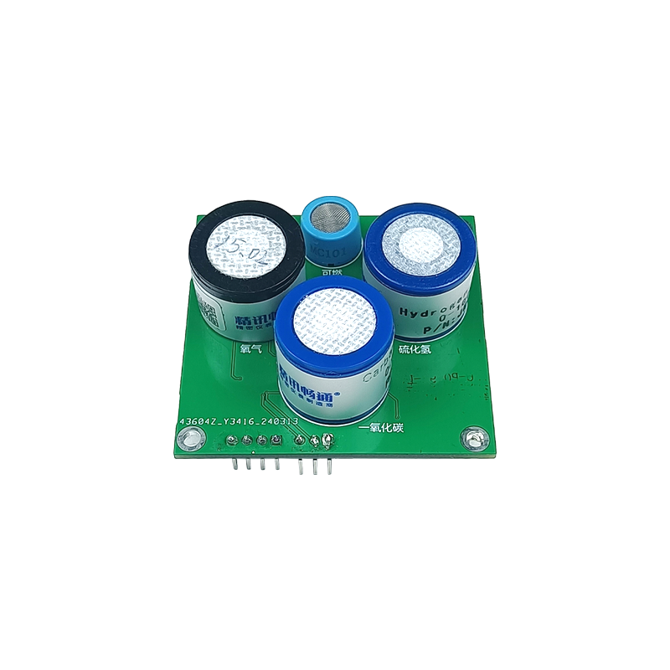

图2.1 产品外观图

**2.3 产品尺寸**



5.5cm

5.5cm

图2.2 产品尺寸图

**2.4 产品接线**

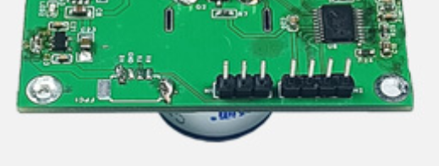

**①**

**②**

**③**

**④**

图2.3 产品接线图

从左到右依次为3.3V、TX、RX、GND

|  |  |  |
| --- | --- | --- |
| 序号 | 作用 | 功能 |
| ① | 3.3V | 供电端 |
| ② | TX | 串口通讯发送端 |
| ③ | RX | 串口通讯接收端 |
| ④ | GND | 接地 |

1. **通讯协议**

**3.1 通讯基本参数**

|  |  |
| --- | --- |
| **参数** | **内容** |
| 编码 | 8位二进制 |
| 数据位 | 8位 |
| 奇偶校验位 | 无 |
| 停止位 | 1位 |
| 错误校准 | CRC冗长循环码 |
| 波特率 | 2400bps/4800bps/9600bps可设，出厂默认为9600bps |

**3.2 数据帧格式定义**

采用Modbus-RTU通讯规约，格式如下：

初始结构≥4字节的时间

地址码=1字节

功能码=1字节

数据区=N字节

错误校验=16位CRC码

结束结构≥4字节的时间

地址码：为变送器的功能指示，本变送器只用到功能码 0x03(读取寄存器数据)。

数据区：数据区是具体地址，在通讯网络中是唯一的(出厂默认0x01)。

功能码：主机所发指令通讯数据，注意16bits数据高字节在前！

CRC码：二字节的校验码。

问询帧

|  |  |  |  |  |  |
| --- | --- | --- | --- | --- | --- |
| 地址码 | 功能码 | 寄存器  起始地址 | 寄存器  长度 | 校验码  低位 | 校验码  高位 |
| 1字节 | 1字节 | 2字节 | 2字节 | 1字节 | 1字节 |

应答帧

|  |  |  |  |  |  |
| --- | --- | --- | --- | --- | --- |
| 地址码 | 功能码 | 有效  字节数 | 第一  数据区 | 第二  数据区 | 第N  数据区 |
| 1字节 | 1字节 | 1字节 | 2字节 | 2字节 | 2字节 |

|  |  |  |  |
| --- | --- | --- | --- |
| 寄存器地址 | PLC组态地址 | 内容 | 操作 |
| 0000H | 40001 | 氧气浓度 | 只读 |
| 0001H | 40002 | CO浓度 | 只读 |
| 0002H | 40003 | H2S浓度 | 只读 |
| 0003H | 40004 | CH4浓度 | 只读 |
| 0100H | 40101 | 设备地址(0-252) | 读写 |
| 0101H | 40102 | 波特率  (2400/4800/9600) | 读写 |

## 3.3 通讯协议示例以及解释

**3.3.1读取寄存器地址0x00的O2浓度值：**

问询帧

|  |  |  |  |  |  |
| --- | --- | --- | --- | --- | --- |
| 地址码 | 功能码 | 起始地址 | 数据长度 | 校验码低位 | 校验码高位 |
| 0x01 | 0x03 | 0x00,0x00 | 0x00,0x01 | 0x84 | 0x0A |

应答帧

|  |  |  |  |  |  |
| --- | --- | --- | --- | --- | --- |
| 地址码 | 功能码 | 有效字节数 | 浓度值 | 校验码  低位 | 校验码  高位 |
| 0x01 | 0x03 | 0x02 | 0x00  0x46 | 0x39 | 0xB6 |

假设读到的浓度值为0x00 0x46,则具体计算如下

0046 H(十六进制)=70=> 氧气浓度值=70VOL

**3.3.2读取寄存器地址0x01的CO浓度值：**

问询帧

|  |  |  |  |  |  |
| --- | --- | --- | --- | --- | --- |
| 地址码 | 功能码 | 起始地址 | 数据长度 | 校验码低位 | 校验码高位 |
| 0x01 | 0x03 | 0x00,0x01 | 0x00,0x01 | 0xD5 | 0xCA |

应答帧

|  |  |  |  |  |  |
| --- | --- | --- | --- | --- | --- |
| 地址码 | 功能码 | 有效字节数 | 浓度值 | 校验码  低位 | 校验码  高位 |
| 0x01 | 0x03 | 0x02 | 0x00  0x46 | 0x39 | 0xB6 |

假设读到的浓度值为0x00 0x46,则具体计算如下

0046 H(十六进制)=70=> 一氧化碳浓度值=70ppm

**3.3.3读取寄存器地址0x02的H2S浓度值：**

问询帧

|  |  |  |  |  |  |
| --- | --- | --- | --- | --- | --- |
| 地址码 | 功能码 | 起始地址 | 数据长度 | 校验码低位 | 校验码高位 |
| 0x01 | 0x03 | 0x00,0x02 | 0x00,0x01 | 0x25 | 0xCA |

应答帧

|  |  |  |  |  |  |
| --- | --- | --- | --- | --- | --- |
| 地址码 | 功能码 | 有效字节数 | 浓度值 | 校验码  低位 | 校验码  高位 |
| 0x01 | 0x03 | 0x02 | 0x00  0x46 | 0x39 | 0xB6 |

假设读到的浓度值为0x00 0x46,则具体计算如下

0046 H(十六进制)=70=> 硫化氢浓度值=70ppm

**3.3.4读取寄存器地址0x03的CH4浓度值：**

问询帧

|  |  |  |  |  |  |
| --- | --- | --- | --- | --- | --- |
| 地址码 | 功能码 | 起始地址 | 数据长度 | 校验码低位 | 校验码高位 |
| 0x01 | 0x03 | 0x00,0x03 | 0x00,0x01 | 0x74 | 0x0A |

应答帧

|  |  |  |  |  |  |
| --- | --- | --- | --- | --- | --- |
| 地址码 | 功能码 | 有效字节数 | 浓度值 | 校验码  低位 | 校验码  高位 |
| 0x01 | 0x03 | 0x02 | 0x00  0x46 | 0x39 | 0xB6 |

假设读到的浓度值为0x00 0x46,则具体计算如下

0046 H(十六进制)=70=> CH4浓度值=70%VEL

1. **注意事项**
2. 模组为接线端子连接，禁止随意在模组上进行焊接。
3. 模组所带传感器严禁私自更换。
4. 模组初次使用或长时间未使用，需先老化 24 小时，以保证传感器的准确度。
5. 请勿将该模组应用于涉及人身安全的系统中。
6. 模组出厂前已进行校准，此后，应根据使用情况及设备对有害气体或污染物的暴露情况进行定期的校准。
7. 当模组读数超过测量范围，表示目标气体浓度可能达到了爆炸和严重危险浓度。
8. 应避免使传感器暴露于含铅化合物，硅树脂，氯化碳氢化合物。尽管有些有机蒸汽（如含铅 汽油，卤化碳氢化合物）可能会使传感器中毒暂时停止正常工作，导致灵敏度下降，但多数情况下，通过校准能够恢复其功能。
9. 模组长时间暴露于某种浓度的CH4或有毒有害空气中有可能会加重传感器的负荷，可能会严重影响其性能。如模组曾因超高浓度气体而发生报警，应重新对其进行校准，或必要时需返厂更换传感器。
10. 在某些环境中，严重电磁波的干扰可能会导致数据偏差甚至波动。